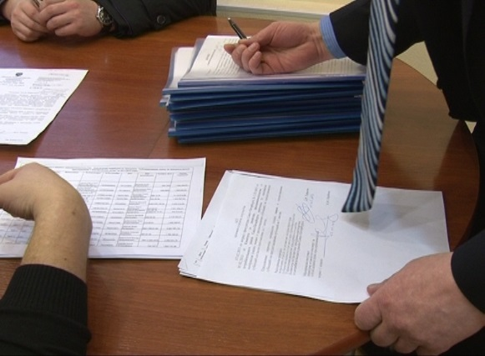
Выемка документации

- справки о сумме ущерба
- копии акта тех. расследования
- документации аппаратуры контроля

